XI JORNADAS DE INVESTIGACIÓN y IV POSGRADO, TERCERAS ON LINE
VI JORNADAS DE EXTENSIÓN, SEGUNDAS ON LINE
FACULTAD DE ODONTOLOGÍA
UNIVERSIDAD NACIONAL DE CUYO
Ciclo Lectivo 2015-16-17.

“Jugando y participando... aprendemos, enseñamos y disfrutamos”
Autores: GRILLI, S., RODANO J., SARMIENTO M., TORO A., FERNANDEZ A., ARAYA M., ZABALA R. ESNAOLA J., CAÑAS R., COLOMA S., RAD A., NASI M., RODANO J., ZABALA D., SEBASTIANELLI F., AVENDAÑO A., BALACCO E., BAZAN M., TORREJON F., LOZA F., DE DIOS F., ALESSI F., ANEA G., MANGIAFICO R., MERINO C., SCHIMD V., MONTOYA N., MATILLA N., LUNA L., ZANINO C., LIBANTI S., PASCAZIO G., CRUIZ M., CELI F., VILLA R., NAVARRETE A., TRENTINI A., SANCHEZ D., MARTIN L.
Procedencia: Universidad Nacional de Cuyo, Facultad de Odontología, Cátedra de Odontología Preventiva, Social y Comunitaria 2.
Introducción: Las necesidades cambian, la medicina curativa es insuficiente como sistema de salud ya que esta no responde, solamente, a condicionantes biológicos, sino también psicosociales. Prospecciones que hace Conde (1997)” en concreto entre los adolescentes de entre 15 a 29 años crecerán los contagios por sida, por sus nuevos estilos de vida”. Terri llama “la nueva revolución” en donde los problemas sanitarios de la población trascienden las tradicionales campos de la medicina y requieren para su prevención un tratamiento educativo. EDUCACIÓN PARA LA SALUD en todas sus implicaciones y funciones ya que acoge al hombre en su totalidad, de forma holística y también a su contexto en una doble dimensión, ecológica y social. La educación como hecho difiere de la época, grupos sociales, étnicos, supervivencia histórica. Hace referencia al hombre en su totalidad, de forma holística, considerando su contexto social. La 36ª Asamblea Mundial de la Salud, define la EpS como “cualquier combinación de actividades de información y de educación que lleve a una situación en que la gente sepa cómo alcanzar la salud y busque ayuda cuando lo necesite”. La Cátedra de Odontología Preventiva Social y Comunitaria desde el año 2008 lleva a cabo sus actividades de campo bajo el formato de Actividades Curriculares de Campo en el marco de las prácticas sociales educativas propuestas por la Universidad Nacional de Cuyo, Resolución (CS) n º 0520/2010. Entendemos como prácticas sociales educativas, a las actividades de aprendizaje y servicios, donde se logran claros beneficios tanto para la formación individual, como para la comunidad en la cual se interviene, promoviendo la integración social, con el fin de transformar la realidad en pos de la inclusión y abrir los recursos en poder de la comunidad. Todo ello a partir del trabajo interdisciplinario y participativo, profundizando el sentido integral de las acciones educativas, contribuyendo así, al mejoramiento de la formación individual y de la calidad de vida de las personas.
Objetivos:
- Implementar prácticas sociales educativas, como forma de lograr integralidad en el proceso de aprendizaje; con impacto en los currículos, interdisciplinario y obligatorio.
- Jerarquizar las tareas de profesores y docentes que aborden actividades extensionistas, en el marco de las prácticas sociales educativas, reconociendo como antecedentes académicos las actividades mencionadas.
- Descubrir nuevos conocimientos, nuevos mundos, en una perspectiva de sensibilización o de "motivación".
- Desarrollar la cooperación y la inteligencia colectiva.
- Fomentar en cada alumno la toma de confianza en sí mismo y reforzar la identidad personal en el marco de la acción colectiva.
- Desarrollar la autonomía y la capacidad de hacer elecciones y negociarlas.
- Formar para la concepción y la conducción de proyectos.
- Preparar al alumno para desenvolverse en ambientes adversos e inciertos

Materiales y métodos: como política interna de la Cátedra de Odontología Preventiva Social y Comunitaria 2, hemos generado un Programa Incremental que responde a las necesidades sentidas de la región dónde desarrollamos las acciones de extensión desde el año 2008. Y como estrategias diseñamos los mecanismos que permiten mantener actualizados los diagnósticos de necesidades sociales del entorno referidos a la capacitación, educación permanente, divulgación, asistencia técnica para el desarrollo de los Proyectos anuales, y que garantizan el mantenimiento a futuro del Plan Juntos Podemos Y la Comunidad se Beneficia. Implementar actividades intra, inter institucional (Escuela 1-486 Lorenzo Guiraldes) haciendo uso del recurso humano calificado y de la diversidad académica, para dar respuesta a las necesidades de la sociedad. Desarrollar acciones dirigidas a concientizar a la comunidad universitaria sobre la importancia de la ejecución de programas y proyectos de extensión. Los alumnos realizan diagnostico comunitario participativo en la primera visita a la escuela y hacen su propio diagnostico sobre las necesidad de intervención y a las propuestas que son consensuadas con los maestros de la escuela en cuestión. Así es que en Ciclo Lectivo 2017, realizaron actividades de Educación para la Salud a toda la escuela bajo el formato de intervenciones lúdico-artísticas.
Resultados: durante el Ciclo Lectivo 2017 juntos pudimos conformar un equipo de APS de excelencia. Enseñanza-Aprendizaje, diálogo de saberes entre los alumnos de la FO y los miembros de la Comunidad Educativa a la que asistimos

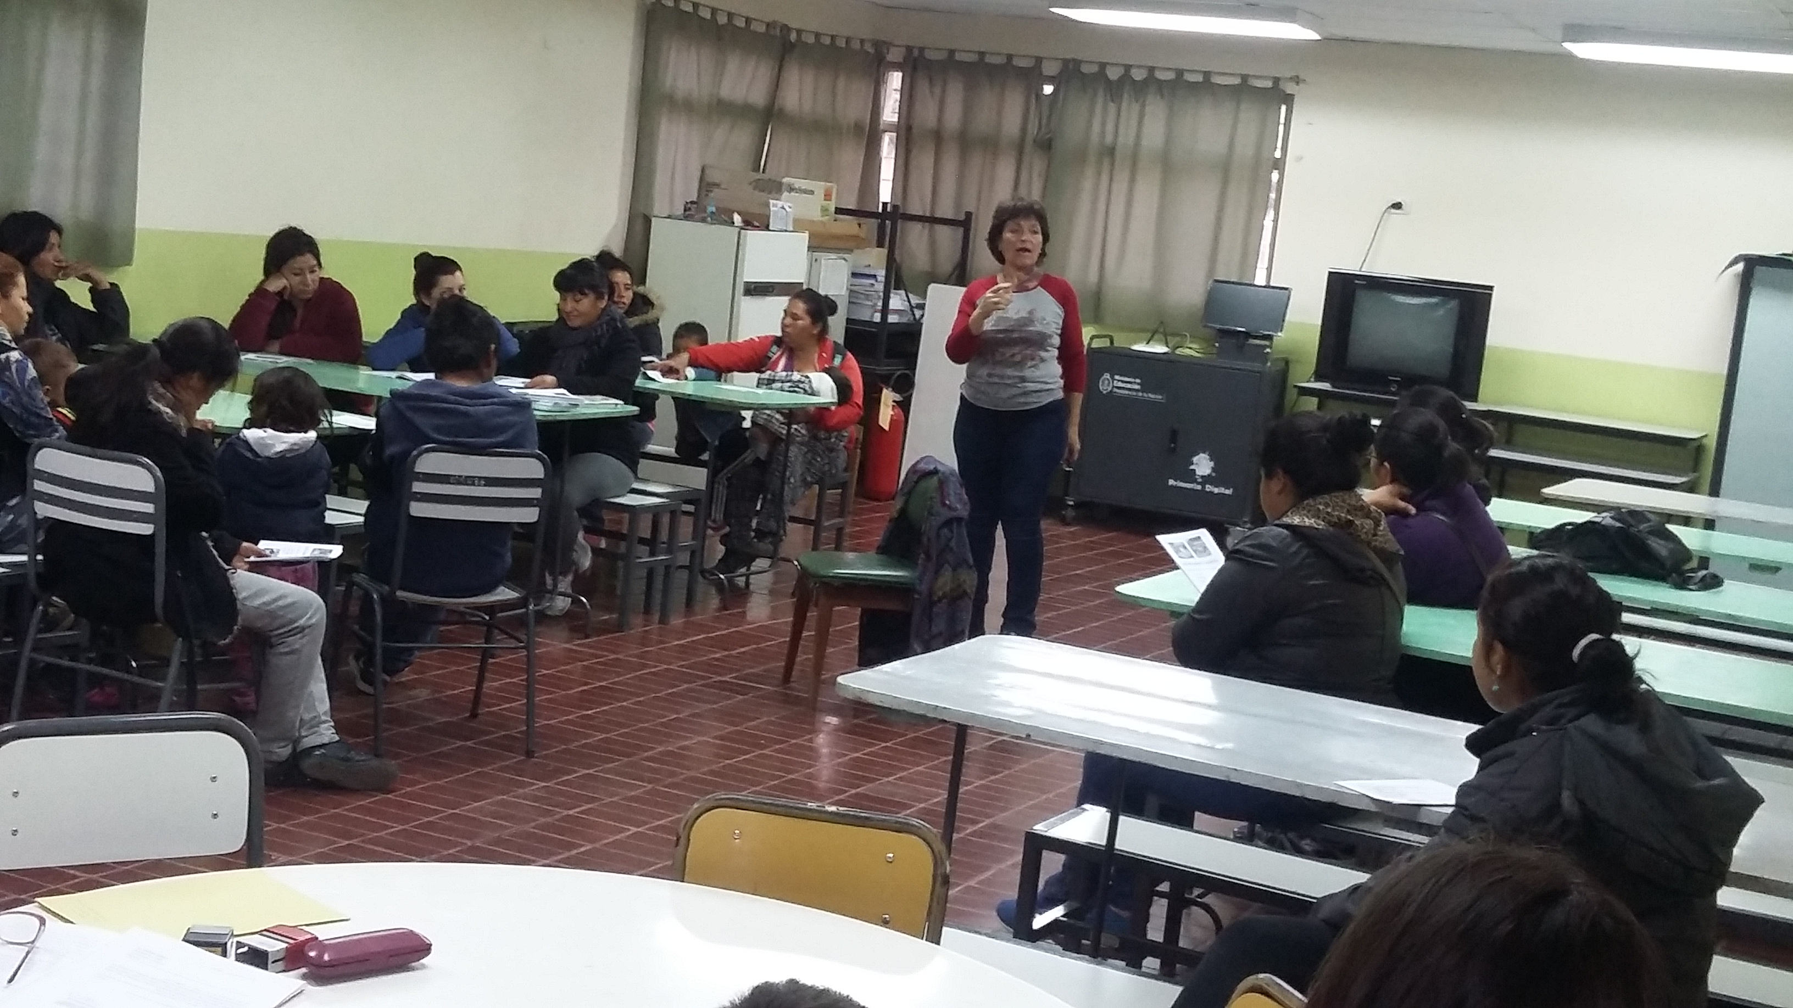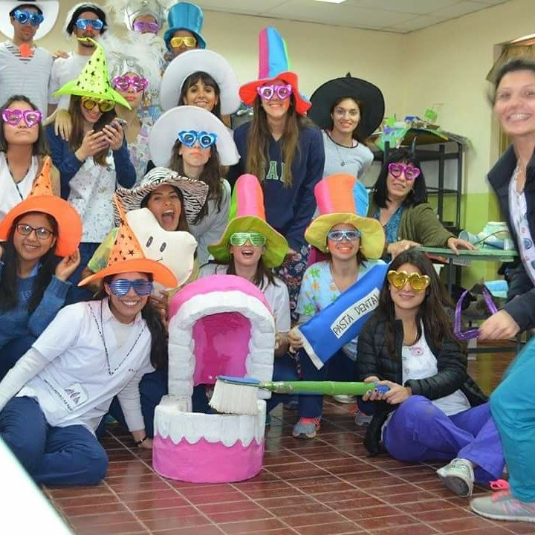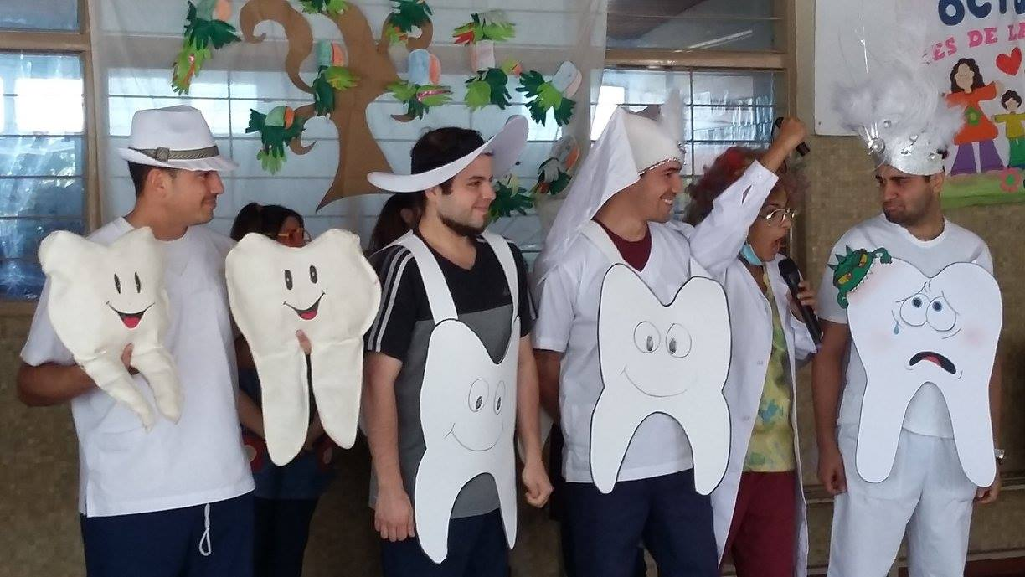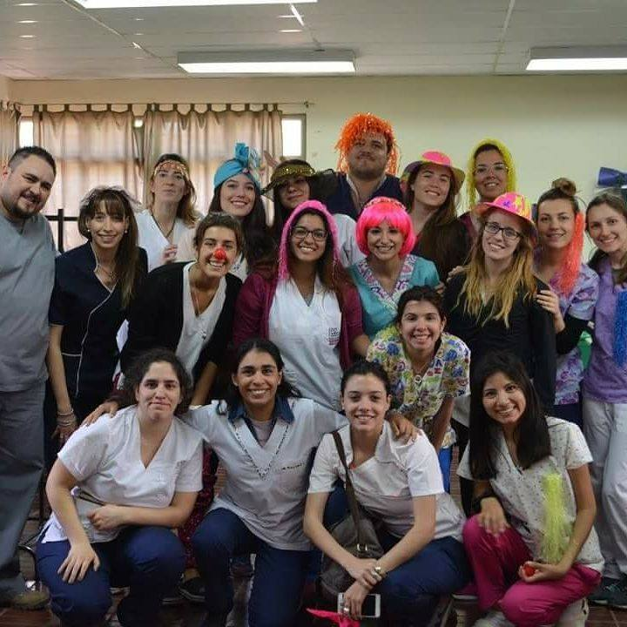
(1) (2) (3) (4)

Imagen 1: reunión con padres/madres y distribución de revista de salud para padres y docentes. Durante la misma se explica el objetivo del proyecto y las accione a llevar a cabo. Se distribuyen las autorizaciones que deben firmar.
Imagen 2: intervención en el uniforme de nuestros alumnos, más motivador para atender a los niños de 4 y 5 años.
Imagen 3: obra de teatro
Imagen 4: comisión de alumnos que realizó la animación del cuento “El Ratón Pérez”

Conclusiones: el trabajo de transferencia del conocimiento de contenidos teórico desde el espacio áulico de la facultad fue acompañado por videos y material que los alumnos debieron analizar y luego presentar antes de concurrir a la escuela de ámbito rural. Este año hicimos propuestas poniendo como consigna:
- La libertad
- El compartir
- El programar estrategias
- El planificar
Y como resultado obtuvimos:
- Felicidad
- Conocimiento
- Producción
- Armonía
- Emoción
- Participación
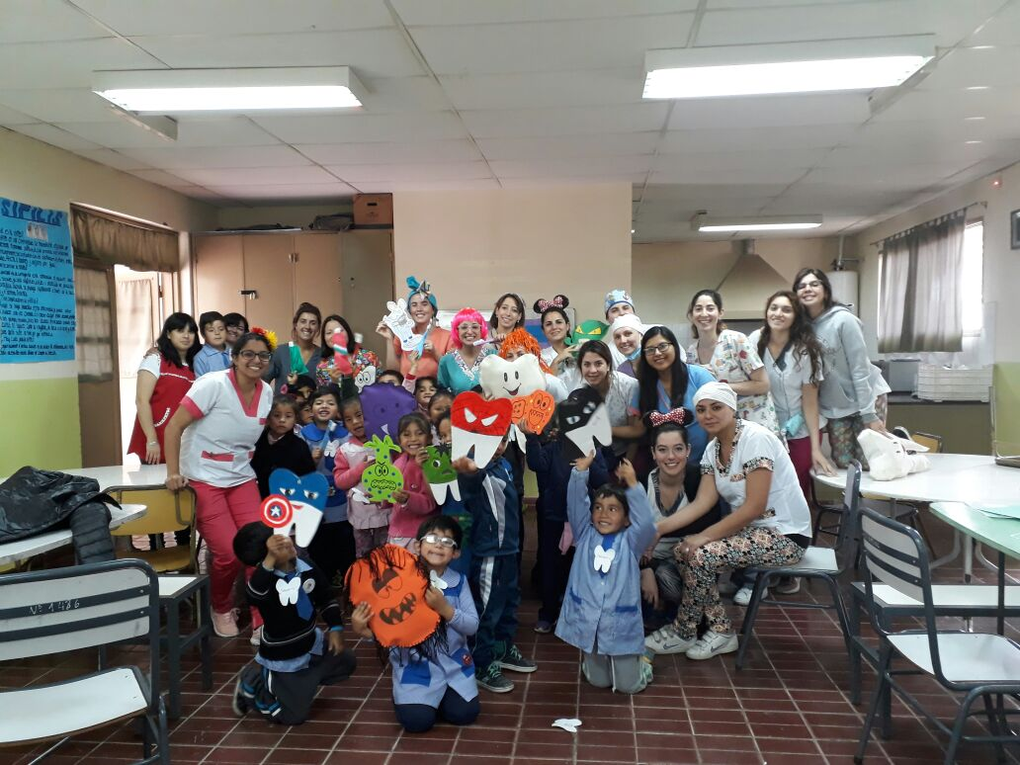
Agradecimientos: a los alumnos de este 4to. Año Ciclo 2017 que hicieron renovar en todos sus docentes y en los maestros de la Escuela Lorenzo Guiraldes lo emoción del “ser” importante para otro “ser”. Los felicitamos por las actividades que desarrollan y crean con tanto Amor, cada vez que se encuentran en este ámbito de clases, que son las prácticas en terreno. ¡NO LAS OLVIDARÁN JAMÁS!

